PROYECTO AVÍCOLA FREE-RANGE
Rubiales — Puerto Gaitán, Meta
ANEXO 2 — PLANOS TÉCNICOS VISUALES
Galpón, sistemas y manejo agronómico
─────────────────────────────────────────
ESTE ANEXO COMPLEMENTA EL DOCUMENTO TÉCNICO PRINCIPAL
Contiene 7 planos visuales para mostrar a contratistas y para revisión rápida.
Las cotas exactas y especificaciones detalladas están en el documento técnico.
─────────────────────────────────────────
PLANOS INCLUIDOS EN ESTE ANEXO
Plano 3 · Galpón — Vista interna desde arriba
Plano 4 · Galpón — Corte transversal con medidas
Plano 5 · Comparación visual de los 3 escenarios
Plano 6 · Sistema de agua — pozo, tanque y bebederos
Plano 7 · Sistema eléctrico híbrido — solar + planta
Plano 8 · Plátano Dominico Hartón — marco y manejo
Plano 9 · Compostera y ciclo cerrado del proyecto
Familia Caro · Documento interno · Confidencial
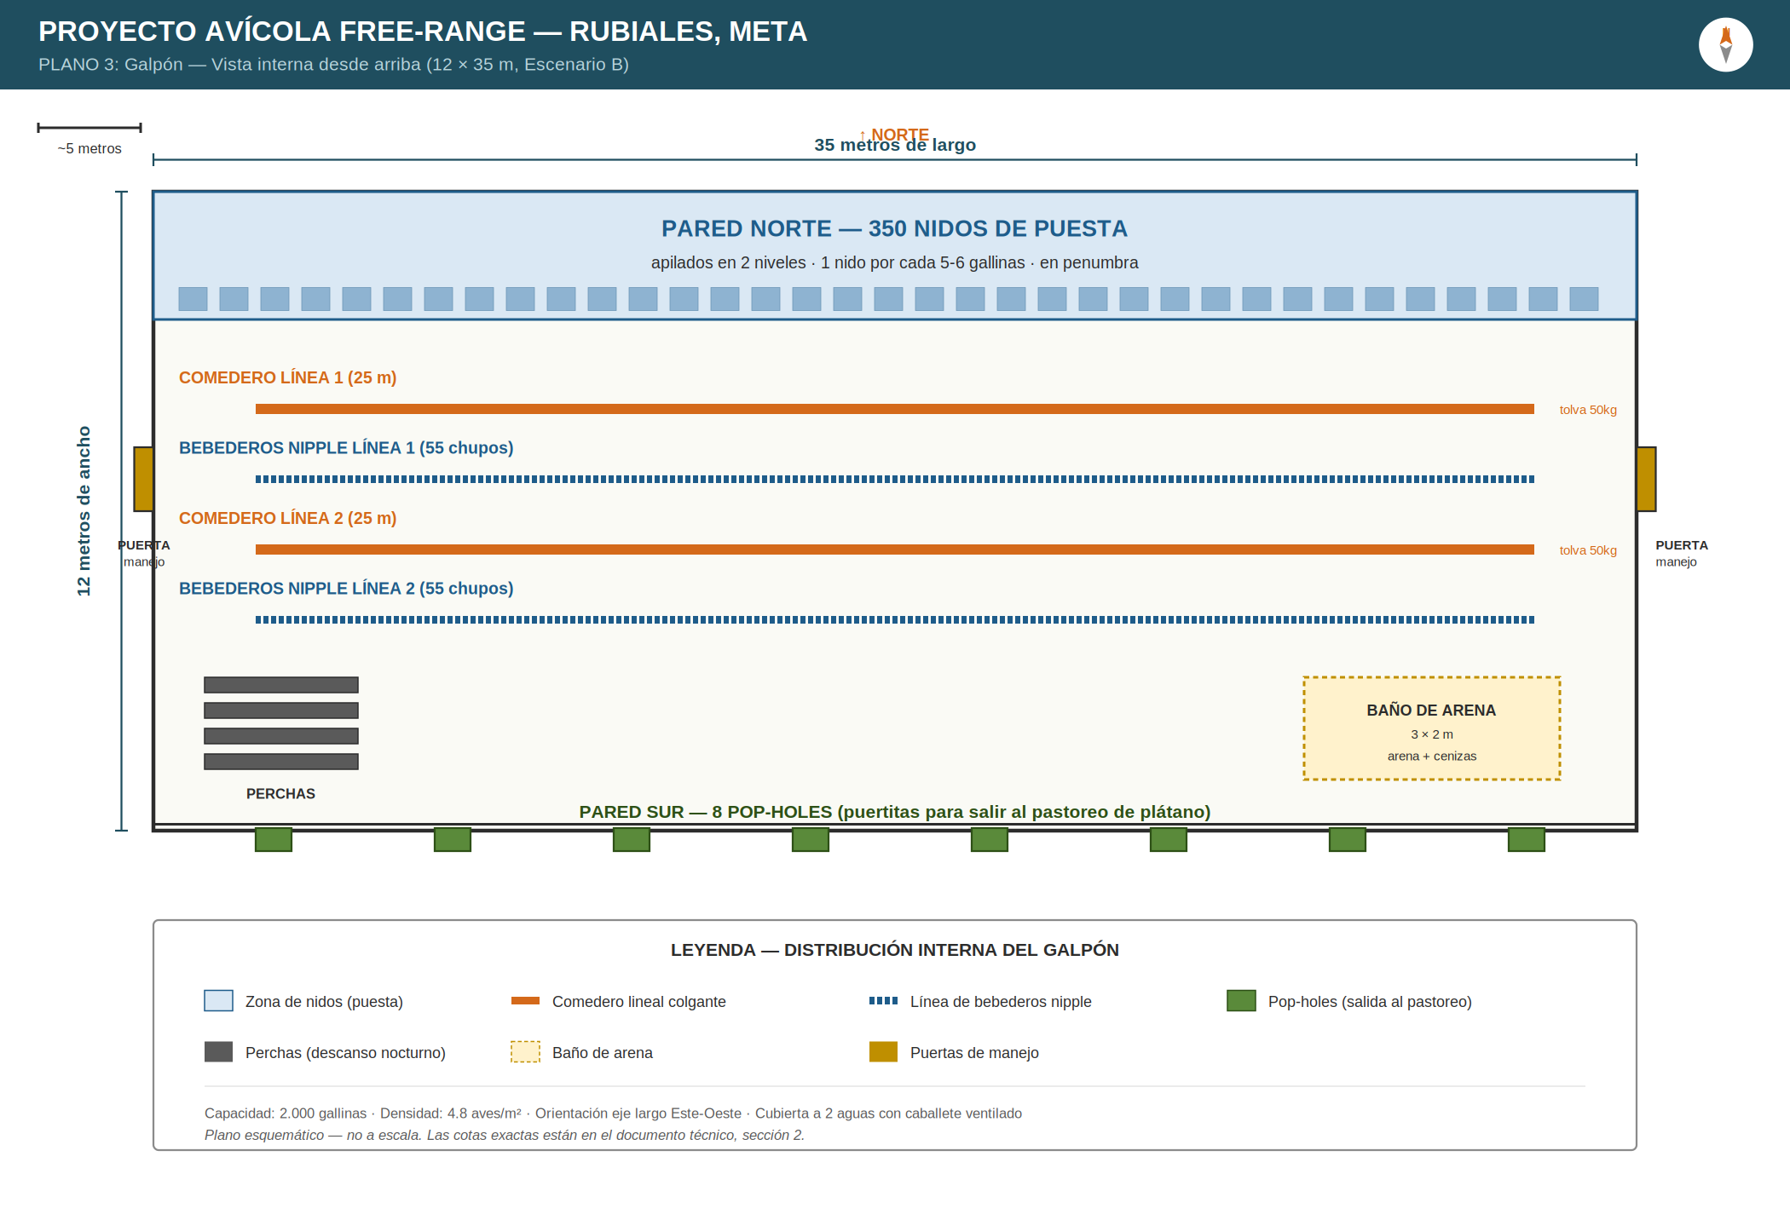
PLANO 3 — Galpón visto desde arriba
Muestra cómo se distribuye el galpón internamente: zona de nidos al norte, comederos y bebederos en el centro en 4 líneas paralelas, pop-holes al sur para que las gallinas salgan al pastoreo, y perchas + baño de arena en las esquinas.
Llevar este plano al maestro de obra para que entienda el flujo interno y la ubicación de cada elemento. Llevar al proveedor de equipos (bebederos y comederos) para definir cantidades exactas y plan de instalación.
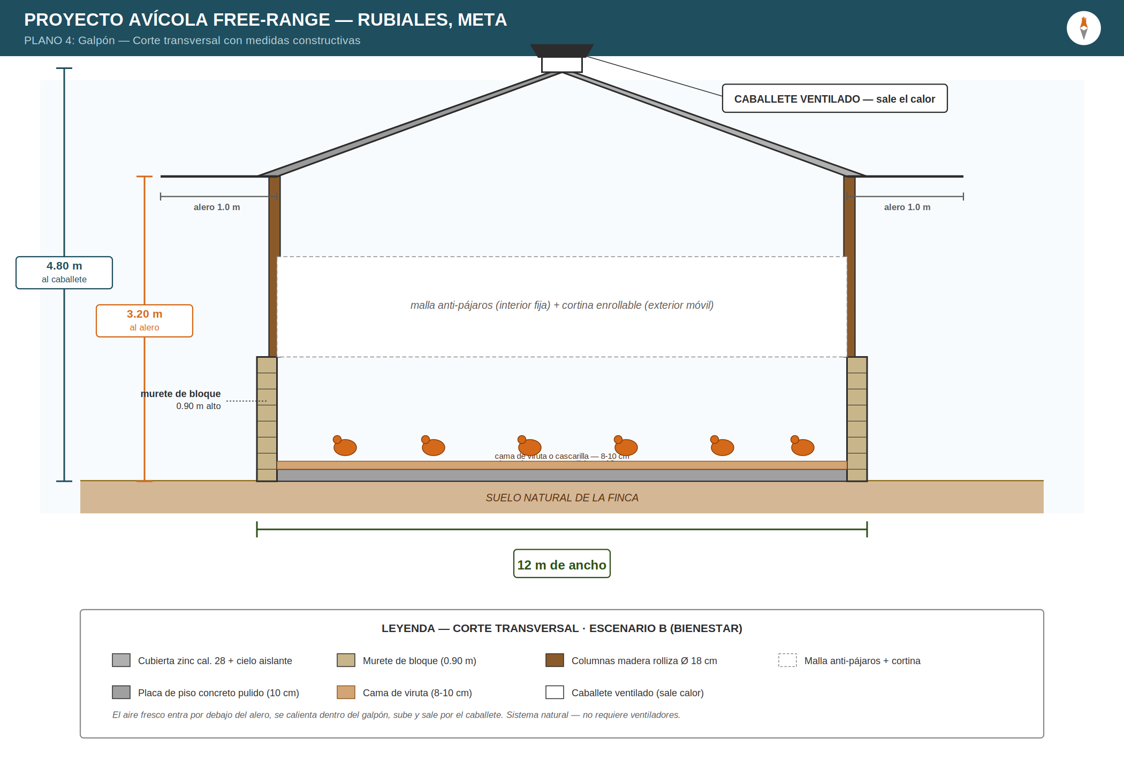
PLANO 4 — Galpón visto de frente — corte transversal con medidas
Muestra cómo se ve el galpón si lo cortáramos por la mitad, vista lateral. Las medidas críticas están señaladas: 12 m de ancho, 3.20 m al alero, 4.80 m al caballete, aleros de 1.0 m a cada lado, murete de bloque de 0.90 m.
El caballete ventilado en la cima permite que el aire caliente salga; el aire fresco entra por debajo del alero. Sistema natural — no requiere ventiladores eléctricos para 2.000 gallinas.
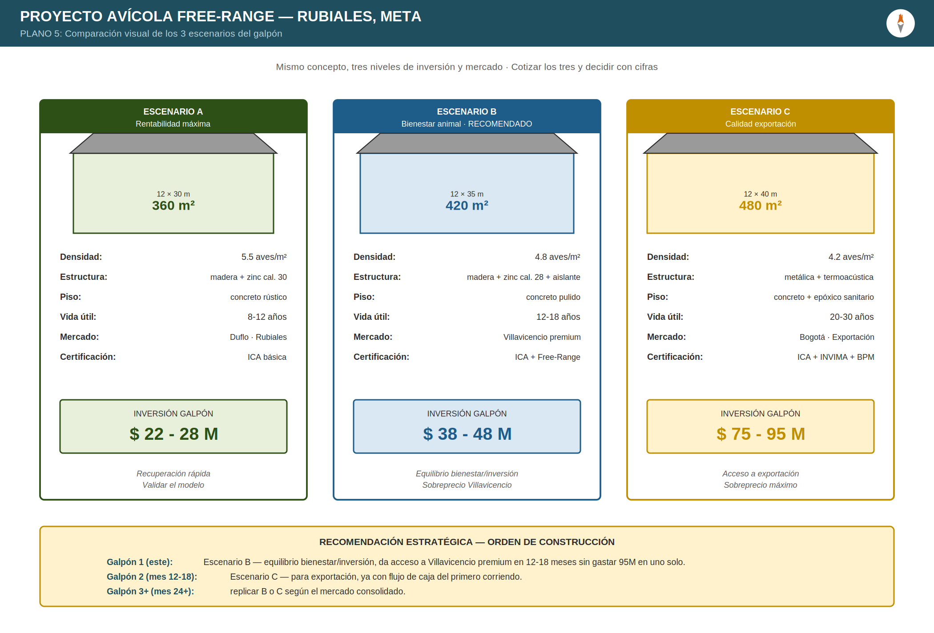
PLANO 5 — Los 3 escenarios del galpón comparados lado a lado
Tres versiones del mismo galpón con distintas inversiones, vidas útiles y mercados de salida. La instrucción al maestro de obra es cotizar los TRES escenarios, no escoger uno: la decisión se toma con cifras reales.
Recomendación estratégica: arrancar con el Escenario B (bienestar animal), expandir al C (exportación) en el galpón 2 cuando ya haya flujo de caja del primero.
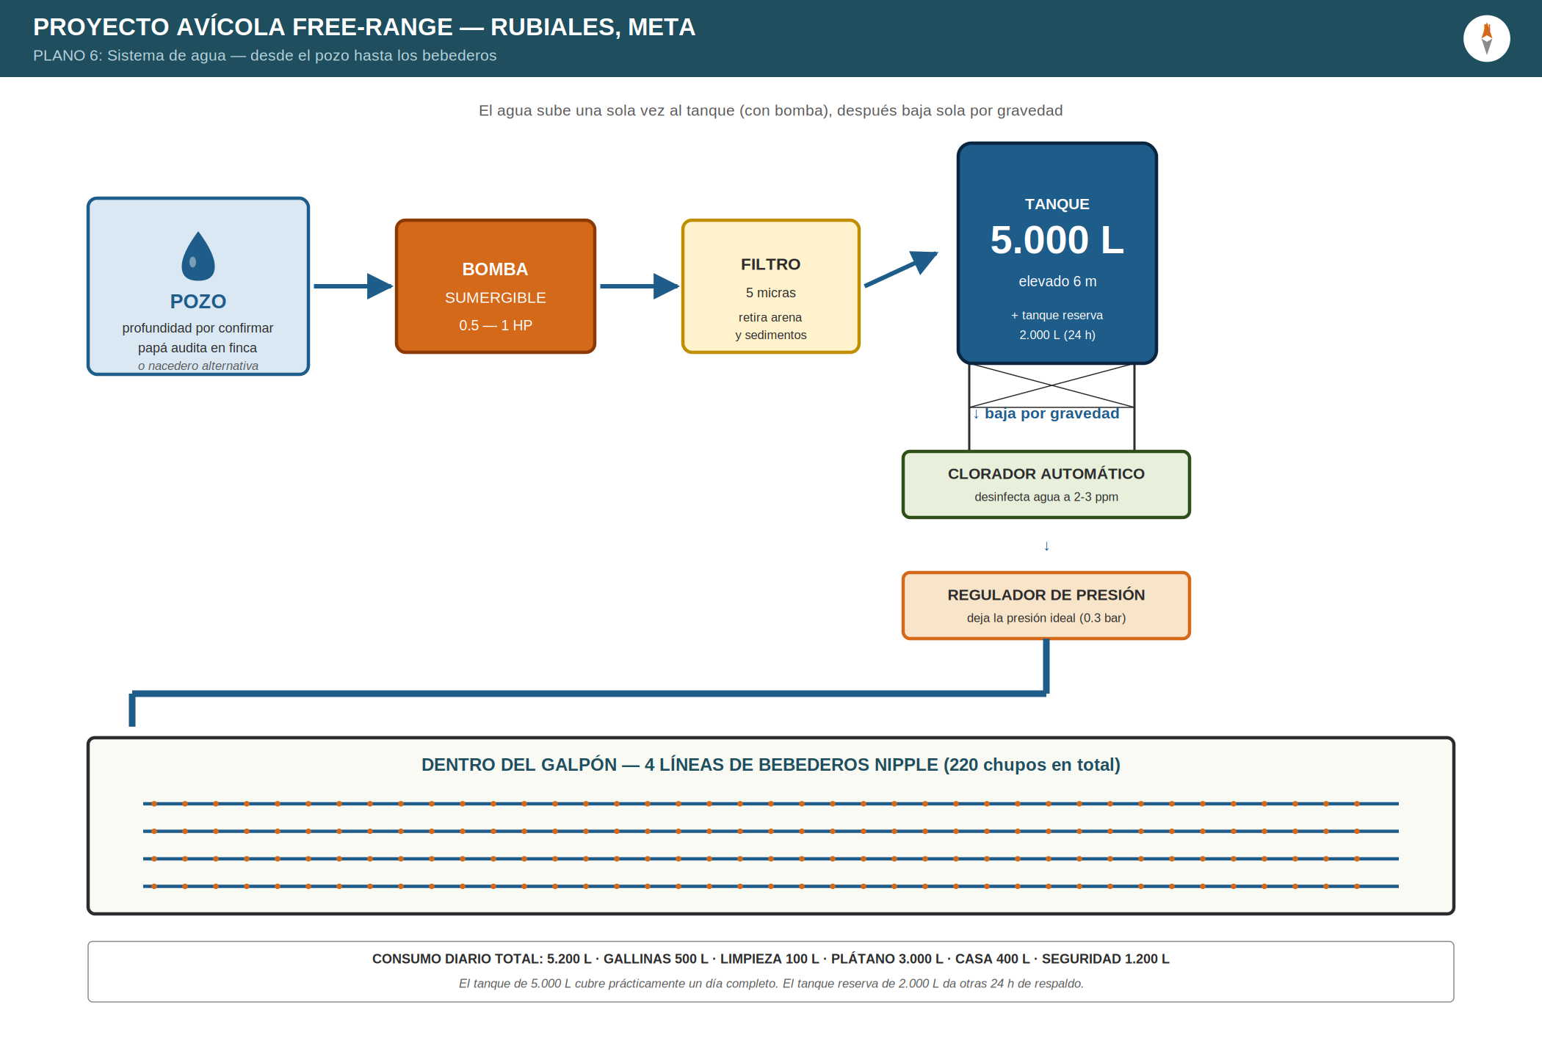
PLANO 6 — Sistema de agua — del pozo al chupo de cada gallina
El agua sube una sola vez al tanque elevado (con la bomba). Después baja sola por gravedad a los 220 chupos nipple distribuidos en 4 líneas dentro del galpón. La gravedad es gratis, no falla, no consume electricidad.
Antes de cotizar este sistema, papá tiene que auditar el pozo existente y el nacedero alternativo según el checklist del documento técnico (sección 5).
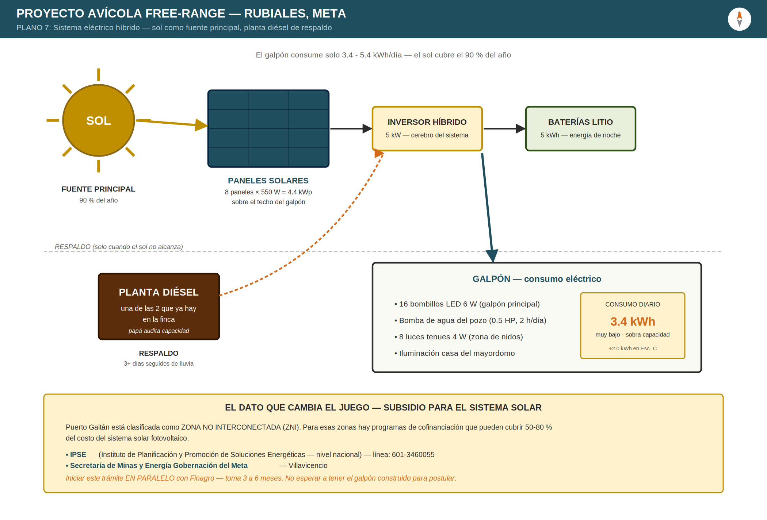
PLANO 7 — Sistema eléctrico híbrido — sol como fuente principal
El galpón consume solo 3.4 kWh por día. Es muy poco. Por eso la solución correcta es solar (90 % del año) con la planta diésel solo de respaldo cuando llueve días seguidos.
El dato clave: la Gobernación del Meta y el IPSE pueden cofinanciar 50-80 % del sistema solar por estar Puerto Gaitán clasificada como Zona No Interconectada (ZNI). Iniciar este trámite al mismo tiempo que Finagro.
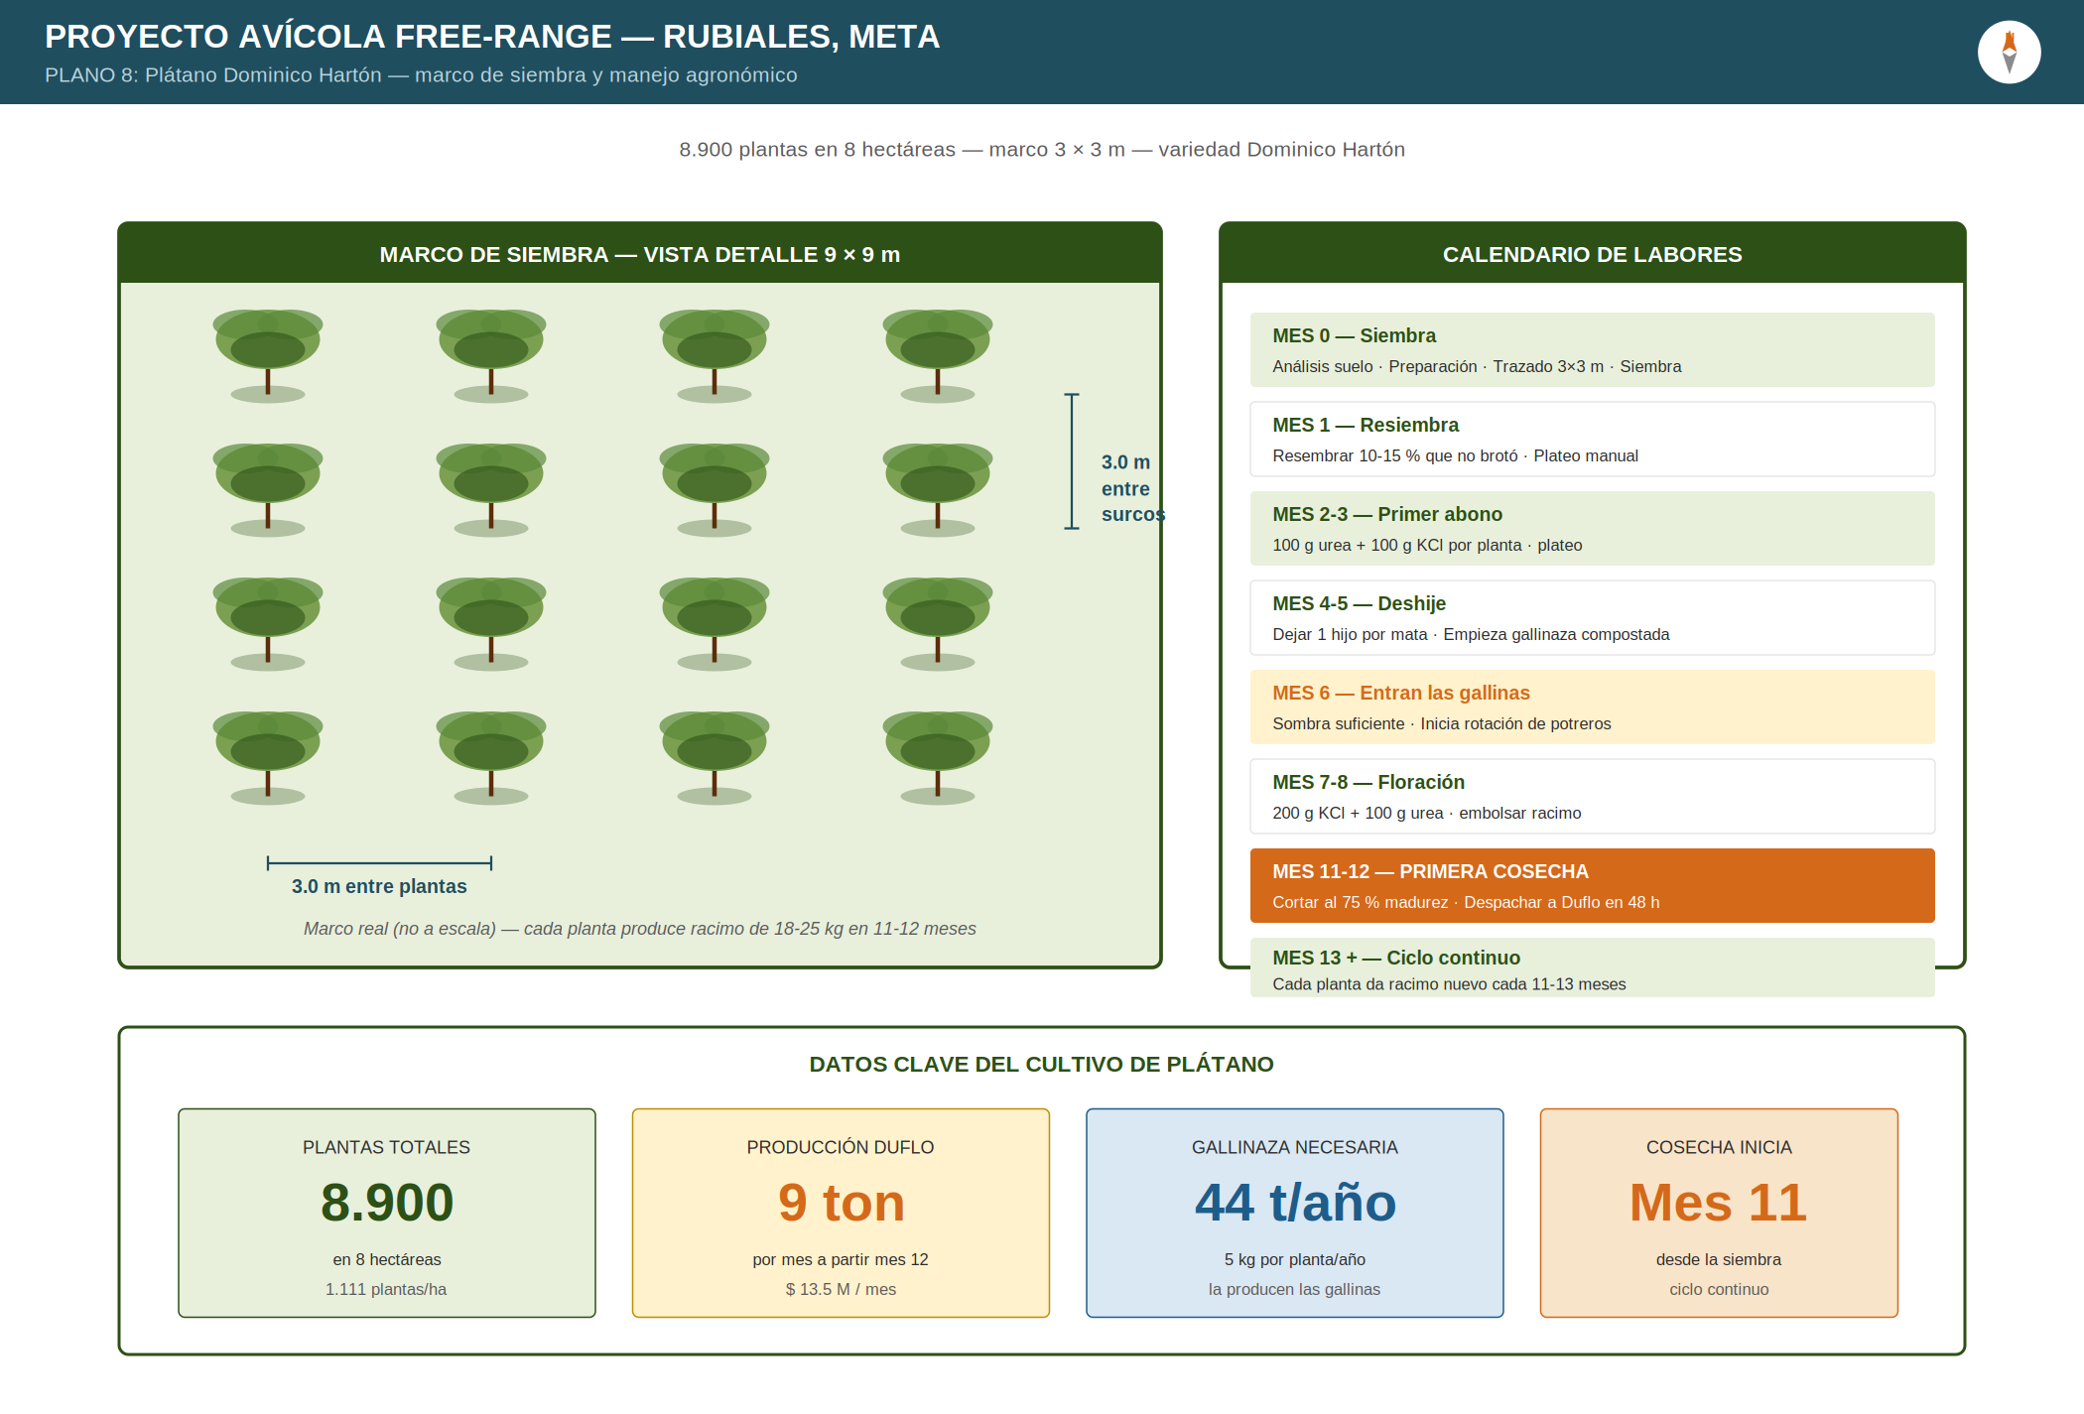
PLANO 8 — Plátano Dominico Hartón — marco de siembra y calendario
Variedad Dominico Hartón. Marco de siembra: 3 metros entre plantas y 3 metros entre surcos = 1.111 plantas por hectárea. En total 8.900 plantas en las 8 hectáreas.
Calendario claro: siembra en mes 0, primer abono en mes 2-3, deshije en mes 4-5, las gallinas entran al pastoreo en el mes 6 cuando ya hay sombra suficiente, primera cosecha en el mes 11-12.
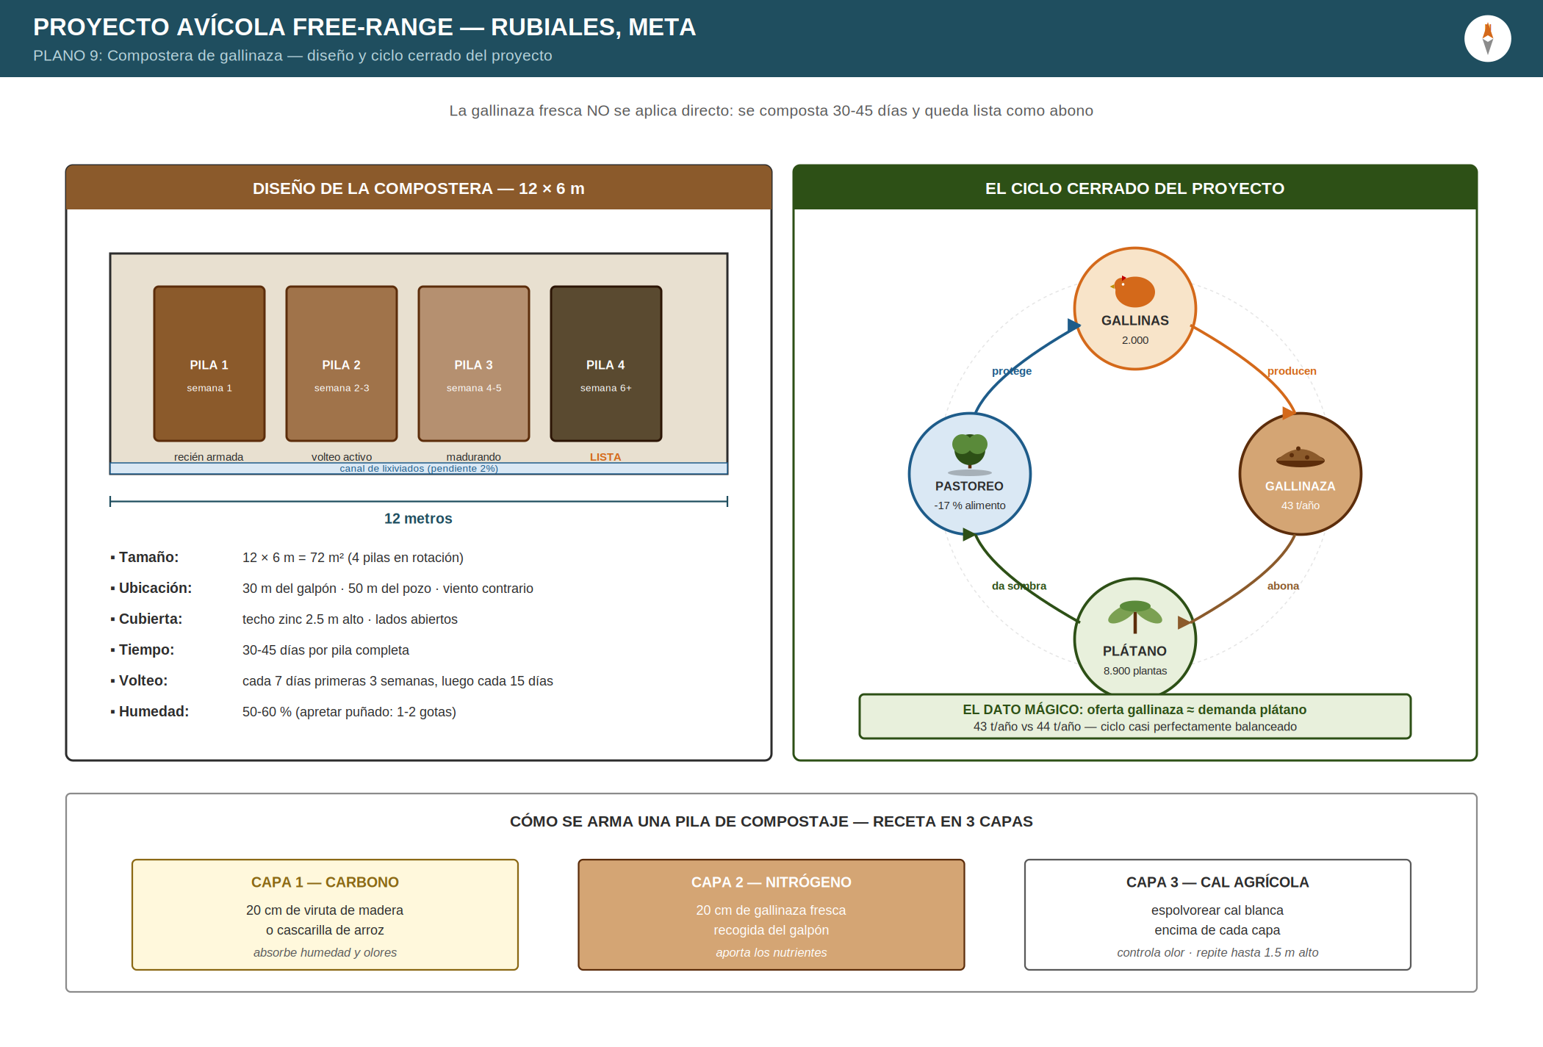
PLANO 9 — Compostera y ciclo cerrado del proyecto
La gallinaza fresca quema las raíces del plátano. Se composta primero en pilas durante 30 a 45 días, con volteo manual, hasta quedar oscura, sin olor a amoniaco y lista como abono.
El dato mágico del proyecto: las 2.000 gallinas producen 43 toneladas/año de gallinaza compostada y el plátano necesita 44 toneladas/año. La oferta y la demanda están casi exactamente balanceadas. Ciclo cerrado.
FIN DEL ANEXO 2 — PLANOS VISUALES
Para especificaciones detalladas, cotas exactas y checklists de cotización
consultar el documento principal: SetupTecnico_Rubiales.docx
Familia Caro · Proyecto Avícola Free-Range Rubiales · Documento interno confidencial

